OBJETIVOS

* Comprobar experimentalmente las relaciones físicas que existen entre los vasos comunicantes, las cuales usamos desde nuestros inicios en la física básica.

CONCLUSIONES

* El manómetro usado estaba muy bien calibrado, las diferencias eran casi exactas, además se recomienda no calibrar con mucho peso porque el calibrador oscila un poco, recordemos que lo que mantiene al émbolo es un tornillo, y este a pesar de estar bloqueado, la medida en el manómetro iba decreciendo poco a poco, tal vez porque habían pequeñas fugas de aceite en el sistema (mínimas).

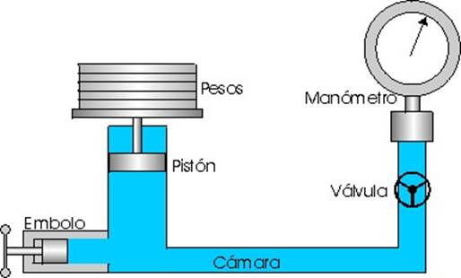**Calibrador de peso muerto**

Los medidores de peso muerto son usados para la calibración precisa de manómetros, transductores de presión, etc. El equipo es portátil, de manera que es posible usarlo tanto en demostraciones en el aula, como de calibrador maestro en el laboratorio. El equipo consiste en un sistema de vasos comunicantes que trabaja con aceite bajo el principio de Pascal. Sus partes principales son:

•Un émbolo

•Embolo tronillo

•Un pistón

•Un sistema de cañerías.•Pesas de diferentes medidas, las medidas de las pesas, en nuestro laboratorio usamos las pesas de 5, 10, 20 y 100 lbf.

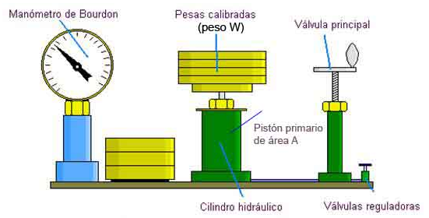

Las pesas se colocan en el cilindro hidráulico y girando la válvula principal se regula de tal forma que la cabeza del tornillo quede alineada con la referencia. Si al agregar una pesa el manómetro también aumenta en esa cantidad, entonces se puede decir que está bien calibrado. Ojo, previamente se debe verificar que no haya aire en el sistema de cañerías. Este procedimiento de adición de medición se realiza nuevamente, pero esta vez sustrayendo pesos.

Las normas usadas son la Norma NMP 017 de metrología peruana y la norma alemana DNI 1600, DNI 16002, DNI 16003.